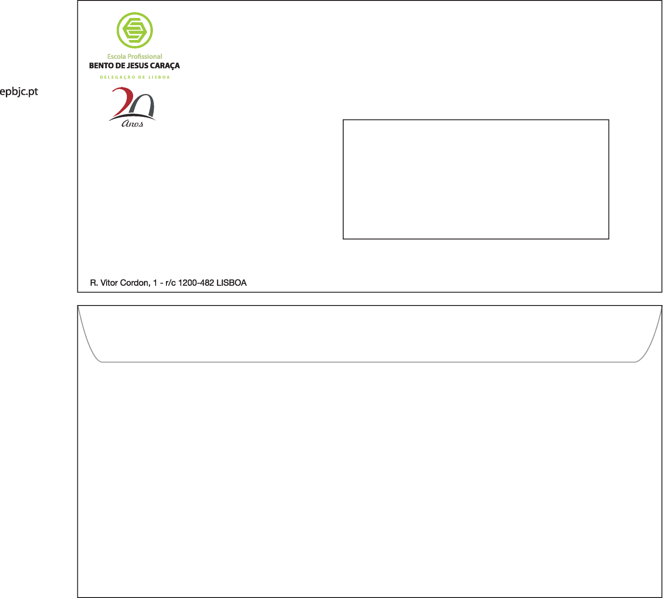

RELATÓRIO

Disciplina: Programação de Sistemas de Informação

Tema-Projeto: Módulo 9 - Sistema de Gestão de Biblioteca

CURSO TÉCNICO DE PROGRAMAÇÃO E GESTÃO DE SISTEMAS INFORMÁTICOS

Professor: Breno Sousa

Nomes dos Alunos:  Tiago Guerreiro, Rafael Belchior

Nº Alunos: 2480, 2474

29/05/2025

O relatório encontra-se em condições para ser apresentado ___________________________________________

Ciclo de Formação 2023/2026  
Ano Letivo 2024/202

ÍNDICE

INTRODUÇÃO 4

PLANEAMENTO DO PROJETO 5

DESENVOLVIMENTO DO PROJETO 6

Classe Biblioteca 6

Geração de Relatórios 6

Armazenamento de Dados com JSON 6

A Classe de Gestão da Biblioteca. 6

Interface do Utilizador: De Tkinter para Consola 7

FUNCIONAMENTO 8

OBJETIVO 14

CÓDIGO 15

ÍNDICE DE FIGURAS

Imagem 1 - Esboço da GUI com Tkinter 8

Imagem 2 - Menu 9

Imagem 3 - Opção 1. Cadastrar Livro 9

Imagem 4 - Opção 2. Cadastrar Aluno 9

Imagem 5 - Opção 3. Consultar Livros Disponíveis 10

Imagem 6 - Opção 4. Emprestar Livro 10

Imagem 7 - Opção 4. ( Parte 2 ) 11

Imagem 8 - Opção 5. Devolver livro 11

Imagem 9 - Opção 6 - Criar Relatório – Opções 12

Imagem 10 - Opção 6 - (Parte 2) 12

Imagem 11 - Opção 6 - (Parte 3) 12

Imagem 12 - Opção 7. Abrir Relatório 13

Imagem 13 - Opção 7. (Parte 2) 13

Imagem 14 - Opção 7. (Parte 3) 13

Imagem 15 - Opção 8. Listar Relatórios 14

Imagem 16 - Opção 9. Listar Livros 14

Imagem 17 - Opção 10. Listar Alunos 14

INTRODUÇÃO

Este relatório detalha o planeamento e o desenvolvimento de um sistema de gestão de biblioteca. Onde o principal objetivo foi criar uma aplicação capaz de gerir livros e alunos, gerar relatórios e armazenar dados. Este documento descreve as etapas e as decisões tomadas, desde a conceção inicial das classes até à implementação das funcionalidades e à adaptação da interface de utilizador.

PLANEAMENTO DO PROJETO

No início do projeto, o foco foi na definição das classes neceesárias para uma biblioteca. Identificámos as duas classes principais que seriam a base do sistema:

* Livro: Para gerir os atributos de cada livro, e com métodos para por exemplo devolver e emprestar.
* Aluno: Para armazenar as informações dos alunos, e métodos para poder pegar emprestado um livro e devolvê-lo.

Com estas classes base definidas, o passo seguinte foi conceber a classe principal para executar todas as operações da biblioteca.

DESENVOLVIMENTO DO PROJETO

O desenvolvimento foi feito de forma modular, criando classes específicas de acordo com as necessidades:

# Classe Biblioteca

A classe Biblioteca foi criada como o centro do sistema. Esta classe armazena as listas de objetos Livro e Aluno e inclui métodos para:

* Adicionar, remover e pesquisar livros.
* Adicionar, remover e pesquisar alunos.
* Gerir o empréstimo e a devolução de livros, associando-os aos alunos.

# Geração de Relatórios

Para possibilitar a visualizam de dados, criarmos método para a criação de relatórios, o que permite exportar os dados formatados para um ficheiro de texto (.txt), fornecendo uma visão geral dos livros, alunos e registos de empréstimos, podendo escolher quais as informações pretendidas.

# Armazenamento de Dados com JSON

Para garantir que os dados não fossem perdidos entre as sessões, desenvolvemos uma classe dedicada aos ficheiros json. Esta classe é responsável por:

* Salvar os dados da biblioteca (livros, alunos, empréstimos) em um ficheiro JSON.
* Carregar esses dados ao iniciar a aplicação.

# A Classe de Gestão da Biblioteca.

Foi criada uma classe adicional para a gestão da biblioteca, que inclui métodos, como o preenchimento de dados padrão. Esta funcionalidade permite preencher a biblioteca com um conjunto inicial de livros e alunos, para fins de testes, também armazena as classes responsáveis pelos relatórios e pelos ficheiros json.

# Interface do Utilizador: De Tkinter para Consola

Originalmente, planeámos uma interface gráfica (GUI) com Tkinter, chegando a esboçar o seu layout. No entanto, devido a restrições de tempo, optámos por uma solução mais prática: uma interface com console. Para isso, desenvolvemos um sistema de menu no terminal, que permite aceder á maioria das funcionalidades através de texto.

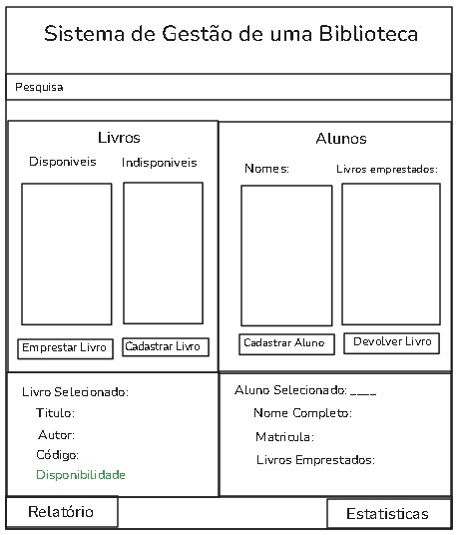

Imagem 1 - Esboço da GUI com Tkinter

FUNCIONAMENTO

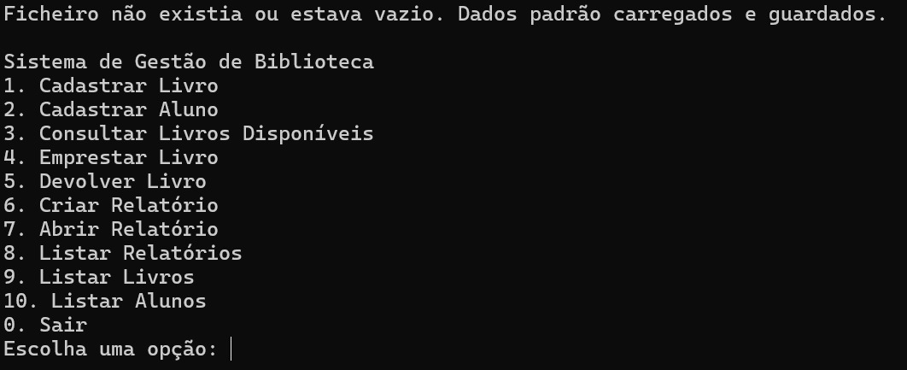

Imagem 2 - Menu

Quando se abre o código compilado, aparece um console com um menu em loop até que a opção seja 0.

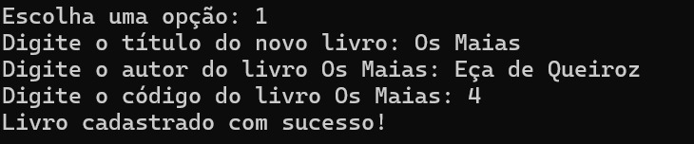

Imagem 3 - Opção 1. Cadastrar Livro

Na opção 1 cadastrar-se um livro na opção 1, onde é necessário definir um título, um autor e um código que não têm uma formatação especifica, pois, a ideia é não ser especifico pois assim pode ser usado em qualquer contexto, seja 0003 ou fe34-rw32, etc.

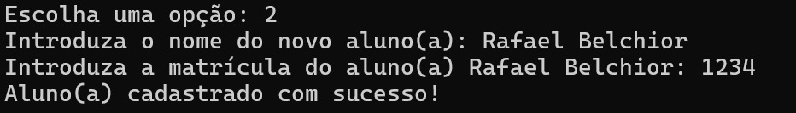

Imagem 4 - Opção 2. Cadastrar Aluno

Na opção 2, cadastra-se um aluno, com o nome e matricula que como o código dos livros não está limitado a formatos, podendo ser 1, L2305, as4-fs23, etc.

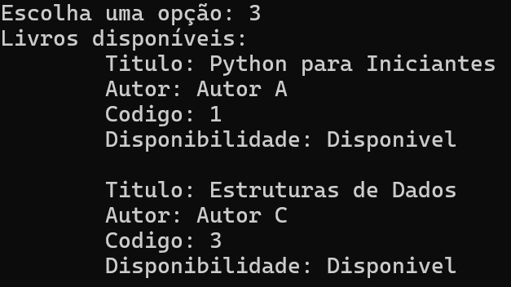

Imagem 5 - Opção 3. Consultar Livros Disponíveis

Na opção 3, apenas os livros que estão disponíveis para emprestar são listados.

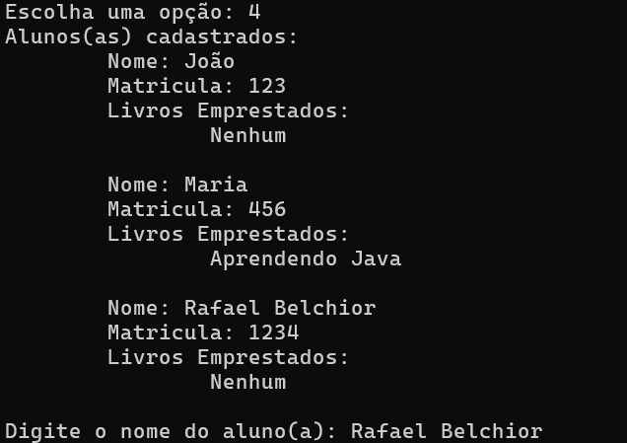

Imagem 6 - Opção 4. Emprestar Livro

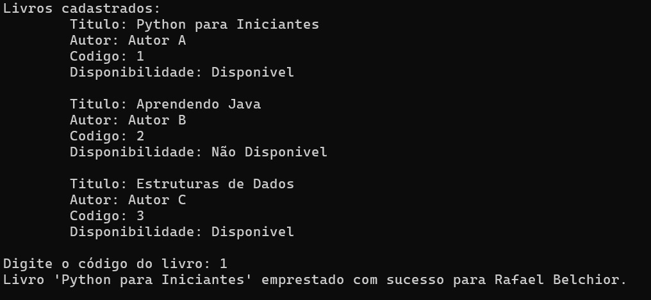

Imagem 7 - Opção 4. ( Parte 2 )

Na opção 4, os alunos são listados para que o utilizador introduza o nome do aluno, e caso acham 2 alunos com o mesmo nome pergunta qual a matricula, e depois lista os livros e pede para que se introduza o código do livro que será emprestado para o aluno escolhido.

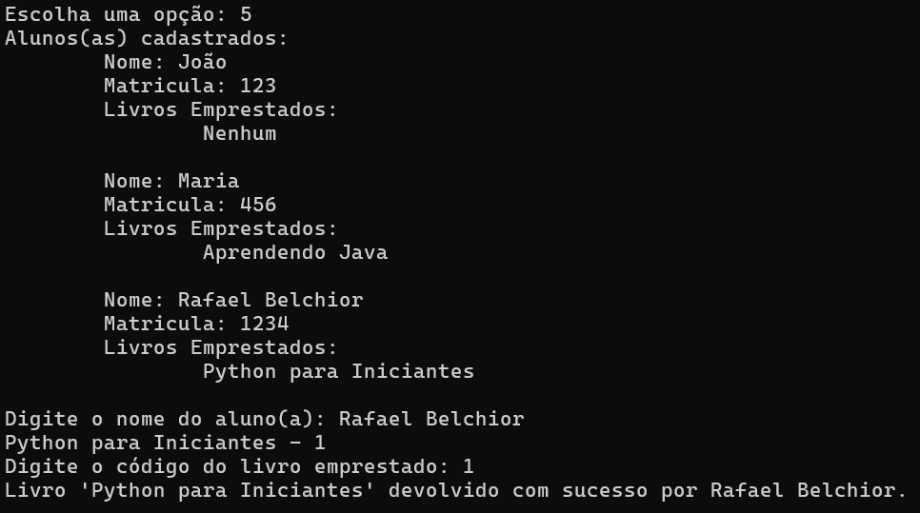

Imagem 8 - Opção 5. Devolver livro

Na opção 5, o código é parecido ao da opção 4, mas ao invés de escolher um livro entre todos os disponíveis. Aqui depois de ter-se escolhido um aluno, lista os livros emprestados ao aluno escolhido, para que um deles seja devolvido.

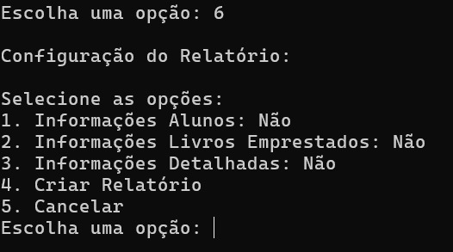

Imagem 9 - Opção 6 - Criar Relatório – Opções

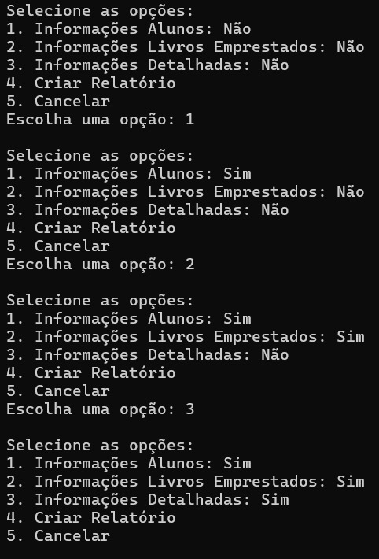

Imagem 10 - Opção 6 - (Parte 2)

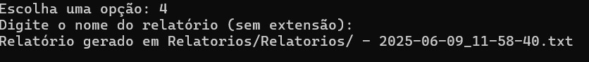

Imagem 11 - Opção 6 - (Parte 3)

Na opção 6, antes da criação do ficheiro é possível escolher quais informações é que seram salvas, e também qual será o nome do ficheiro.

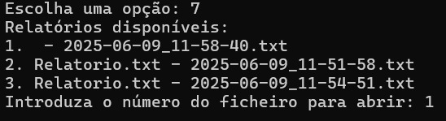

Imagem 12 - Opção 7. Abrir Relatório

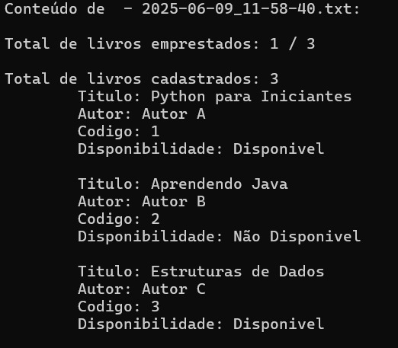

Imagem 13 - Opção 7. (Parte 2)

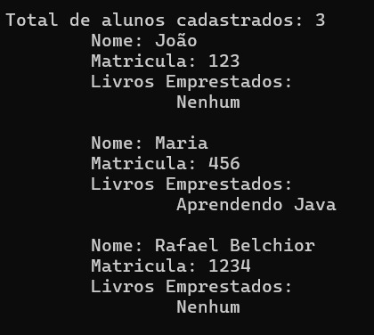

Imagem 14 - Opção 7. (Parte 3)

Na opção 7, primeiro escolhe-se um relatório para que este seja aberto e as informações exibidas no console.

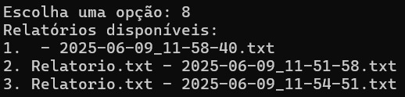

Imagem 15 - Opção 8. Listar Relatórios

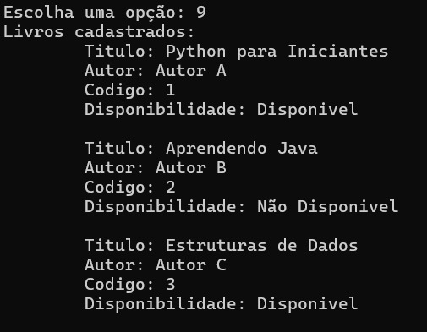

Imagem 16 - Opção 9. Listar Livros

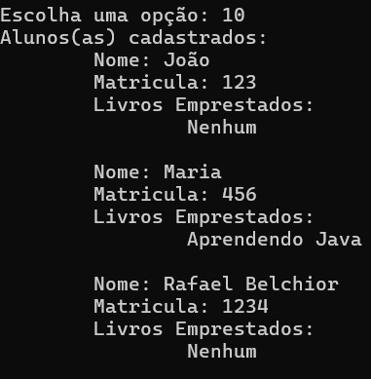

Imagem 17 - Opção 10. Listar Alunos

As opções 8 / 9 / 10 listam os relatórios / livros / alunos, e estas partes usam os mesmo métodos que são usados em outras opções do menu.

OBJETIVO

O objetivo deste projeto foi desenvolver um sistema de gestão de biblioteca escolar, utilizando a linguagem Python. O sistema permite o cadastro de livros e alunos, o controle de empréstimos e devoluções de livros, a consulta de livros disponíveis e a geração de relatórios, para além de guardar e carregar os dados em ficheiros json,

CÓDIGO

Biblioteca: Classe principal que gerencia os livros e alunos da biblioteca.

cadastrar_livro(livro): Adiciona um novo livro à biblioteca, se o código não existir.

cadastrar_aluno(aluno): Adiciona um novo aluno à biblioteca, se a matrícula não existir.

consultar_livros_disponiveis(): Retorna a lista de livros disponíveis.

emprestar_livro(aluno, livro): Empresta o livro para o aluno.

ProcurarLivroPeloCodigo(codigo): Procura um livro pelo código.

devolver_livro(aluno, livro): Devolve o livro de um aluno.

listar_Livros(): Retorna a lista de todos os livros registrados.

listar_Alunos(): Retorna a lista de todos os alunos registrados.

Procurar_Aluno(nome, matricula): Busca um aluno pelo nome e matrícula.

Procurar_Aluno_Pelo_Nome(nome): Busca alunos pelo nome.

to_dict(): Converte os dados da biblioteca para dicionário.

from_dict(data): Carrega os dados da biblioteca a partir de um dicionário.

Livro: Representa um livro da biblioteca.

__init__(titulo, autor, codigo): Inicializa um livro com título, autor e código.

emprestar(): Marca o livro como emprestado, se disponível.

devolver(): Marca o livro como disponível, se estava emprestado.

__str__(): Retorna uma representação em string do livro.

to_dict(): Converte os dados do livro para dicionário.

from_dict(data): Carrega os dados do livro a partir de um dicionário.

Aluno: Representa um aluno da biblioteca.

__init__(nome, matricula): Inicializa um aluno com nome e matrícula.

listar_livros_emprestados(): devolve um lista dos livros atualmente emprestados pelo aluno.

pegar_livro(livro): Adiciona um livro à lista de livros emprestados do aluno, se permitido.

devolver_livro(livro): Remove um livro da lista de livros emprestados do aluno.

__str__(): Retorna uma representação em string do aluno.

to_dict(): Converte os dados do aluno para dicionário.

from_dict(data): Carrega os dados do aluno a partir de um dicionário.

Relatorio: Gera relatórios sobre o estado da biblioteca.

ObterInformacoes(InformacoesLivrosEmprestados, InformacoesAluno, InformacoesLivro): Retorna informações selecionadas sobre a biblioteca.

ObterInformacoesAlunos(): Retorna informações detalhadas dos alunos.

ObterInformacoesLivros(): Retorna informações detalhadas dos livros.

Gerar_ficheiro_relatorio(InformacoesLivrosEmprestados, InformacoesAluno, InformacoesLivro): Gera e salva um relatório em arquivo.

Biblioteca_JSON: Gerencia os dados da biblioteca em JSON.

GuardarDados(): Salva os dados da biblioteca em arquivo JSON.

CarregarDados(): Carrega os dados da biblioteca do arquivo JSON.

Verificar_Se_Dados_Existem(): Verifica se existem dados salvos no arquivo JSON.

GestorDeDadosBiblioteca: Gerencia o carregamento, salvamento e inicialização dos dados da biblioteca.

__init__(): Inicializa os gestores de JSON e relatório.

CarregarDadosPadrão(): Carrega dados padrão na biblioteca.

GuardarDados(): Salva os dados atuais da biblioteca.

CarregarDados(): Carrega os dados salvos da biblioteca.

Criar_Relatorio(nome_arquivo): Cria um relatório completo da biblioteca.

VerificarFicheiroJSON_ContemDados_E_CarregarOuCriar(): Carrega dados do JSON ou cria dados padrão se necessário.

Console_Biblioteca: Interface de linha de comando para interação com o usuário.

menu(): Exibe o menu principal e gerencia as opções do usuário.

__cadastrar_livro(): Solicita dados e cadastra um novo livro.

__cadastrar_aluno(): Solicita dados e cadastra um novo aluno.

__consultar_livros_disponiveis(): Exibe os livros disponíveis para emprestar.

__emprestar_livro(): Empresta de um livro para um aluno.

__devolver_livro(): Realiza a devolução de um livro por um aluno.

__ListarLivros(): Lista todos os livros cadastrados.

__ObterLivroDeLista(): Solicita e retorna um livro pelo código.

__ObterLivro_Emprestado_De_Lista(aluno): Solicita e retorna um livro emprestado pelo aluno.

__ListarAlunos(): Lista todos os alunos cadastrados.

__ObterAlunoDeLista(): Solicita e retorna um aluno pelo nome (e matrícula, se necessário).

__ListarRelatorios(): Lista todos os relatórios gerados.

__CriarRelatorio(): Configura e gera um novo relatório.

__AbrirRelatorio(): Abre e exibe o conteúdo de um relatório existente.